Sejfy - najlepsze miejsca na ich ukrycie
Jeśli kupiłeś sejf, zapewne zastanawiasz się gdzie go ukryć. Zakładamy oczywiście, że wiesz już co do środka takiego sejfu ukryjesz. Właśnie dlatego przygotowaliśmy najlepsze kryjówki w domach i mieszkaniach, w których możesz umieścić sejfy. Zapraszamy do lektury! Ostrzegamy, że jest to tekst napisany tylko do osób posiadających sejf, a nie dla złodziei.

Jeśli kupiłeś sejf, zapewne zastanawiasz się gdzie go ukryć. Zakładamy oczywiście, że wiesz już co do środka takiego sejfu ukryjesz. Właśnie dlatego przygotowaliśmy najlepsze kryjówki w domach i mieszkaniach, w których możesz umieścić sejfy. Zapraszamy do lektury! Ostrzegamy, że jest to tekst napisany tylko do osób posiadających sejf, a nie dla złodziei.

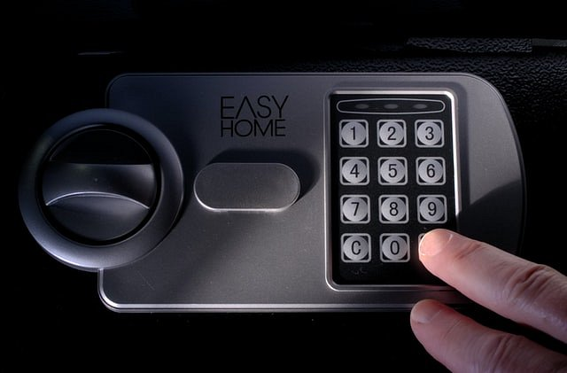
Sejfy w gabinecie
Poczuj się jak główny bohater filmu i ukryj swój sejf w gabinecie za obrazem. To dyskretne miejsce z pewnością będzie trudne do wykrycia. Inną propozycją jest ukrycie sejfu za biblioteczką, na której trzymasz woje ulubione książki. Wtedy tylko prawdziwi fani książek o podobnym guście będą mogli cię okraść. Inną propozycją gdzie możesz ukryć sejfy, jest po prostu szafka w biurku. Dla dodatkowego bezpieczeństwa możesz umieścić sejf w szafce zamykanej na klucz.

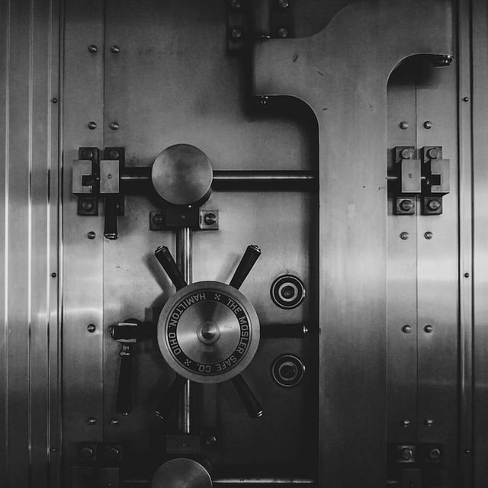
Ryzykowniejsze miejsca do ukrycia sejfu

Sejfy nie muszą być ukrywane w gabinecie czy sypialni. Nieoczywistym pomysłem, na który nie wiele osób wpadnie jest ukrycie sejfu w salonie lub nawet w kuchni! Sejf wystarczy zasłonić jakimś lekkim meblem, obrazem lub nawet plakatem. Prawdziwi ryzykanci mogą w ogólnie nie ukrywać sejfu a pozostawić go na widoku, aczkolwiek nie zalecamy tej opcji. Chyba że kupiłeś sejf tylko jako element wystroju.
Jeśli posiadasz sejfy w liczbie mnogiej, zalecamy ukrycie ich w pewnej odległości od siebie w różnych pokojach.

